**Университет ИТМО**

**Физико-технический мегафакультет**

**Физический факультет**

|  |  |
| --- | --- |
| Группа Р3266 | К работе допущен |
| Студент Хоанг Ван Куан | Работа выполнена |
| Преподаватель Сорокина Елена Константиновна | Отчет принят |

Тема творческих

*Сложние движение*

**I – Что нам известно про движение ?**

- Движением тела называется изменение его положения в пространстве относительно других тел с течением времени.

- Понятия «движение» и «покой» имеют смысл только при указании системы отсчета, относительно которой они рассматриваются

-Виды движение точки

В зависимости от формы траектории : Прямолинейное и Криволинейное

* Прямолинейное: траектория – прямая линия
* Криволинейное: траектория – кривая линия

По форме траектории

* Прямолинейное: направление скорости– не меняется
* Криволинейное: направление скорости – меняется

По закону движения:

* Равномерное
* Неравномерное

По смещению точек тела относительно друг друга

* Поступательное: точки тела движутся одинаково
* Вращательное: точки проходят различные пути

**II – Основные определения сложного движения точки (информация из Wikipedia)**

1. Понятие сложного движения

* такое движение, которое может быть составлено из двух (нескольких) простых.
* когда [материальная точка](https://ru.wikipedia.org/wiki/%D0%9C%D0%B0%D1%82%D0%B5%D1%80%D0%B8%D0%B0%D0%BB%D1%8C%D0%BD%D0%B0%D1%8F_%D1%82%D0%BE%D1%87%D0%BA%D0%B0) движется относительно какой-либо системы отсчёта, а та, в свою очередь, движется относительно другой системы отсчёта.
* 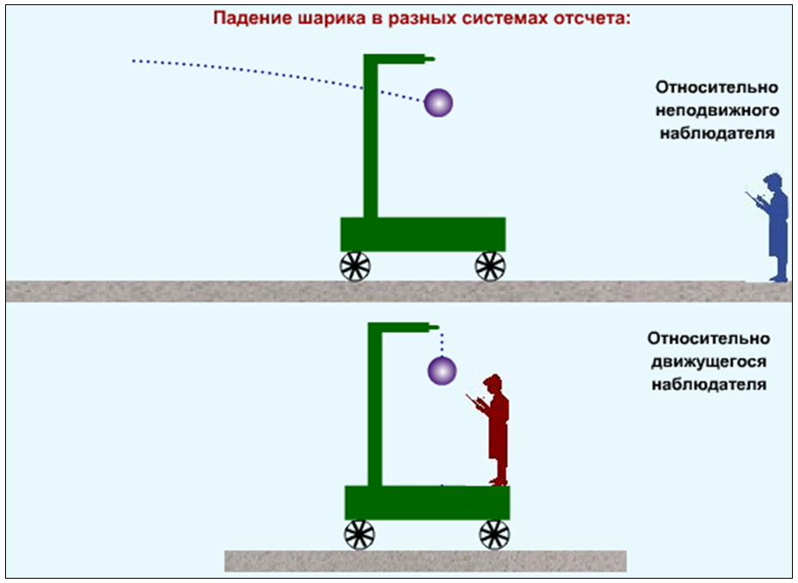

1. Понятие абсолютного движения

- Это движение материальной точки/тела относительно подвижной системы отсчёта

- Обозначаем ( на картинке)

[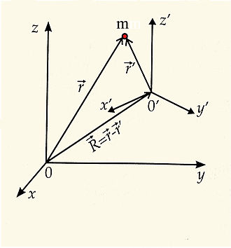](https://ru.wikipedia.org/wiki/%D0%A1%D0%BB%D0%BE%D0%B6%D0%BD%D0%BE%D0%B5_%D0%B4%D0%B2%D0%B8%D0%B6%D0%B5%D0%BD%D0%B8%D0%B5#/media/%D0%A4%D0%B0%D0%B9%D0%BB:%D0%94%D0%B5%D0%BA%D0%B0%D1%80%D1%82%D0%BE%D0%B2%D1%8B_%D0%BA%D0%BE%D0%BE%D1%80%D0%B4%D0%B8%D0%BD%D0%B0%D1%82%D1%8B.jpg)

1. Понятие относительного движения

- Движение точки относительно

подвижной системы отсчета

- Обозначаем

$$\vec{r^{'}}-радиус-вектора тела$$

$$\vec{V_{отн} } или \vec{V_{r}}- абсолютная скорость$$

$$\vec{a_{отн}}-абсолютное ускорение$$

1. Понятие переносного движения

* Движение подвижной системы

отсчета (и неизменно связанных

с ней точек пространства)

- Обозначаем

$$\vec{R}= \vec{r}- \vec{r^{'}}-радиус-вектора начала системы координат подвижной$$

$$\vec{V_{пер} } или \vec{V_{е}}- переносная скорость$$

$$\vec{a_{пер}}-переносное ускорение$$

III – Кинематичекие характеристики точки при ее сложном движении

1. Скорость

**Теорма:** При сложном движении абсолютная скорость равна геометрической сумме переносной и относительной скоростей

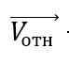





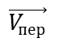

Очевидно, по закону сложения векторов: $$\vec{V}= \vec{V_{отн }}+ \vec{V_{пер}}$$

Если угол между $\left(\vec{V_{отн }}, \vec{V_{пер}}\right)= φ$

$$→ \left|V\right|= \sqrt{{V_{отн}}^{2}+ {V_{пер}}^{2}+2V_{отн}V_{пер}cosφ }$$

1. Ускорение

**Теорема Кориолиса:** Абсолютное ускорение точки равно геометрической сумме переносного ускорения, относительного ускорения и ускорения Кориолиса

$$\vec{a}= \vec{a_{отн}}+\vec{a_{пер}}+ \vec{a_{кор}}$$

Где

- Ускорение Кориолиса характеризует изменение относительной скорости точки в переносном движении и переносной скорости точки в относительном движении.

Допольнительная инфомация: Чтобы найти направление вектора ускорения Кориолиса, необходимо спроецировать вектор относительной скорости на плоскость, перпендикулярную вектору угловой скорости, и повернуть эту проекцию на 90 в сторону переносного вращения.

***Когда ускорение Кориолиса равно 0 ?***

* Вектор $\sin\left(\vec{ω}^\vec{V_{отн}}\right)=0 → \vec{ω_{пер}} // \vec{V_{отн}}$

$\vec{ω_{пер}}=0 →движение поступательное$